苏州大学实验报告
院、系 | 计算机学院 |  | 年级专业 |  | 计算机科学与技术 |  | 姓名 | 赵鹏 | 学号 | 2127405037
课程名称 |  | 面向对象与C++程序设计 |  |  |  |  |  |  | 成绩
指导教师 |  | 朱晓旭 |  | 同组实验者 |  | 无 |  | 实验日期 | 2022/5/10
实验名称： 实验六 类
- 实验目的
通过本次实验要达到如下目的：
- 掌握C++语言的基础知识
- 熟悉C++语言的开发环境visual studio 2010
- 熟悉并掌握类的基本概念、定义方法、成员函数、成员函数重载、静态成员
- 掌握程序调试的基本技巧。
- 实验内容
编写程序解决以下问题：
E22[第8章：类的基本操作]设计一个类Circle，表示圆形。
  - Circle类以圆心坐标(x,y)和半径r来确定圆。
  - Circle类具有如下方法：
    - 可设置圆心坐标。
    - 可设置半径。
    - 可计算圆的面积。
    - 可计算圆的周长。
其中pi取3.14159.
main函数如下：
int main()
{
CCircle c1;
double x,y,r1,r2;
cout<<"输入圆心坐标和半径"<<endl;
cin>>x>>y>>r1;
c1.set_xy(x,y);
c1.set_r(r1);
cout<<"圆周长和面积: "<<fixed<<setprecision(3)<<c1.get_circlum()<<" "<<c1.get_area()<<endl;
cout<<"输入新的半径:"<<endl;
cin>>r2;
c1.set_r(r2);
cout<<"圆周长和面积: "<<fixed<<setprecision(3)<<c1.get_circlum()<<" "<<c1.get_area()<<endl;

system("pause");
return 0;
}

E23 [第8章：类的基本操作]设计一个类Column，表示圆柱体。设圆柱体底面在Z=0的平面内。
  - Column类以底面圆（参见E22题）和高来确定圆柱体。
  - Column类具有如下方法：
    - 可设置底面圆心。
    - 可设置底面半径。
    - 可设置高。
    - 可计算底面积。
    - 可计算底面的周长。
    - 可计算侧面积。
    - 可计算体积。
  - 测试程序如下：
int main()
{
CColumn c1;
double x,y,r1,r2,h1,h2;
cout<<"输入圆心坐标、半径和高"<<endl;
cin>>x>>y>>r1>>h1;
c1.SetXY(x,y);
c1.SetR(r1);
c1.SetH(h1);
cout<<"圆柱的底面周长、底面积、侧面积和体积："<<endl;
cout<<fixed<<setprecision(3)<<c1.GetBottomCirclum()<<" "
<<c1.GetBottomArea()<<" "
<<c1.GetSideArea()<<" "
<<c1.GetVolume()<<endl;
cout<<"输入底圆半径和高:"<<endl;
cin>>r2>>h2;
c1.SetR(r2);
c1.SetH(h2);
cout<<"圆柱的底面周长、底面积、侧面积和体积："<<endl;
cout<<fixed<<setprecision(3)<<c1.GetBottomCirclum()<<" "
<<c1.GetBottomArea()<<" "
<<c1.GetSideArea()<<" "
<<c1.GetVolume()<<endl;

//system("pause");
return 0;
}

E24 [第8章：类的基本操作，运算符重载]在E22圆形类的基础上，完成如下功能：
  - 定义加法运算，规则：两圆之和为一个新的圆，圆心是第一个操作数的圆心（如a+b，则a的圆心为a+b的圆心），半径为两圆半径之和。加法运算不改变操作数。
  - 定义减法运算，规则：两圆之差为一个新的圆，圆心是第一个操作数的圆心，面积为两圆面积之差的绝对值。减法运算不改变操作数。
  - 定义自增、自减运算（含前/后自增/自减），对半径进行自增、自减运算。
  - 定义输出流运算，输出圆心坐标、半径、周长、面积，保留3位小数，右对齐。输出样例如下：(圆心坐标 半径 周长 面积)
(1.000,1.000) 3.000 18.850 28.274
  - 定义>、<运算，比较两圆面积之间的大小关系。
  - 定义==、!=运算，比较两圆是否是完全相同的圆，当两个圆的圆心坐标和半径完全一致时则两圆完全相同。
  - 定义&运算，确定两圆是否同心。
  - 定义|运算，确定两圆的位置关系（1表示相交、2表示相切、3表示相离、0表示包含）。
  - 编写主函数如下。
int main()
{
CCircle c1,c2,c3,c4;
double x1,y1,x2,y2,r1,r2;
int istate;
cout<<"请输入圆心坐标和半径: "<<endl;
cin>>x1>>y1>>r1;
c1.set_xy(x1,y1);
c1.set_r(r1);
cout<<c1<<endl;
cout<<"请输入圆心坐标和半径: "<<endl;
cin>>x2>>y2>>r2;
c2.set_xy(x2,y2);
c2.set_r(r2);
cout<<c2<<endl;

c3=c1+c2;
cout<<" 两圆相加: "<<c3<<endl;
c4=c3-c2;
cout<<" 两圆相减: "<<c4<<endl;
++c4;
cout<<" C4前自增: "<<c4<<endl;
cout<<" C4后自增: "<<c4++<<" C4自增后: "<<c4<<endl;
--c4;
cout<<" C4前自减: "<<c4<<endl;
cout<<" C4后自减: "<<c4--<<" C4自减后: "<<c4<<endl;

cout<<"c1: "<<c1<<" c2: "<<c2<<endl;
if (c1>c2)
cout<<"c1>c2"<<endl;
else if (c1<c2)
cout<<"c1<c2"<<endl;
else
cout<<"c1<>c2"<<endl; // 表示无比较结果

cout<<"c1: "<<c1<<" c4: "<<c4<<endl;
if (c1==c4)
cout<<"c1==c4"<<endl;
else if (c1 != c4)
cout<<"c1!=c4"<<endl;
else
cout<<"c1<>c4"<<endl; // 表示无比较结果

if (c1&c4)
cout<<"c1与c4同心"<<endl;

istate = c1|c2;
switch(istate)
{
case 0:
cout<<"c1包含c2"<<endl;
break;
case 1:
cout<<"c1与c2相交"<<endl;
break;
case 2:
cout<<"c1与c2相切"<<endl;
break;
case 3:
cout<<"c1与c2相离"<<endl;
break;
default:
cout<<"c1与c2位置判断错误"<<endl;
}
istate = c3|c1;
switch(istate)
{
case 0:
cout<<"c3包含c1"<<endl;
break;
case 1:
cout<<"c3与c1相交"<<endl;
break;
case 2:
cout<<"c3与c1相切"<<endl;
break;
case 3:
cout<<"c3与c1相离"<<endl;
default:
cout<<"c3与c1位置判断错误"<<endl;
}

//system("pause");
return 0;
}
  - 提示：可自行决定是否需要增加圆的属性。但是，不提倡为了简化函数的计算而无原则增加属性。这样做在给某些计算带来方便的同时，也可能会使另外一些计算变复杂。如：在记录半径的情况下，再记录周长和面积，可以简化某些运算符重载函数的代码。但是，半径与周长、面积之间有确定的约束关系需要遵守。所以，增加了面积和周长属性后，改变其中任意一项的值都意味着需要重新计算另外两项的值，否则就会产生数据的不一致。

E25[第8章：运算符重载，友元函数]设有描述复数的类CComplex定义如下：
class CComplex
{
double m_real;
double m_image;
public:
void setValue(double real,double image); // 设置复数的实部和虚部
};
请使用友元函数实现如下重载：
-  重载<<运算符，使得可以用cout<<输出复数，每个复数输出的格式为：
    - “实部+虚部*i”;
-  重载+运算符，使得可以实现两个复数相加；
-  重载+运算符，使得可以实现复数和实数的相加；
-  重载前置++运算符，使得可以实现复数的实部和虚部分别加1；
-  重载后置++运算符，使得可以实现复数的实部和虚部分别加1；
-  在main函数中测试并试用这些运算符。main函数如下：
int main()
{
double x1,y1,x2,y2;
CComplex c1,c2,c3;

cout<<"输入四个实数:"<<endl;
cin>>x1>>y1>>x2>>y2;
c1.setValue(x1,y1);
c2.setValue(x2,y2);
cout<<"复数c1: "<<c1<<endl;
cout<<"复数c2: "<<c2<<endl;
c3=c1+c2;
cout<<"c1+c2: "<<c3<<endl;
cout<<"c1+x2: "<<c1+x2<<endl;
cout<<"++c2: "<<++c2<<endl;
cout<<"c2++: "<<c2++<<endl;
cout<<"c2: "<<c2<<endl;

//system("pause");
return 0;
}
E26 [第8章：静态成员]现需要处理银行活期存款业务，设账户类为，CAount，请根据如下需求实现该类，并在 main函数中测试。
- 每个账户需要有一个浮点型的成员m_Money用于存储账上余额；
- 每个账户需要描述存款的日期；
- 银行的年利息采用浮点型静态数据成员m_InterestRate描述，从而避免为每个账户存储利息；
- 为年利息成员提供静态成员SetInterestRate进行设置；
- 为年利息成员提供静态成员GetInterestRate进行获取；
- 提供存款成员函数SaveMoney；
- 提供取款成员函数LendMoney；
- 提供计算利息函数CalcInterest，计算存款中指定金额(通过参数传入)到当前日期的利息，方便取款和结算利息。如果金额大于账户本金，利息为0，表示无法计算。
- 提供结算利息函数SaveInterest，该函数将计算出的利息结算到本金中。
- 提供输出运算符重载函数，输出内容：存款日期，账户余额，当前利率。
示例：2014-1-1 10000 0.1
- 为简化计算，请考虑以下定义或限制：
- 本题目不考虑闰年，每个月都认为30天，一年认为360天。
- 存款仅考虑发生一次！
- 取款允许发生多次，但取款是否允许需要考虑“本金是否足够”的条件
- 银行相关业务和利息的计算方法举例如下：
- 假设年利率m_InterestRate=0.036（表示 3.6%）。m_InterestRate是静态成员变量，按照静态成员变量的概念，对所有账户 CAount类的对象而言m_InterestRate只有 1个，这样才能实现一改全改的效果！
- 我于 2014-1-1到银行存了 100000元，m_Money=100000。
- 2014-3-10银行给我“结算利息”一次。2014-1-1到 2014-3-10之间一共间隔了70天，本金 m_Money=100000+100000*0.036/360*70=100700。“结算利息”以后，存款日期变为了 2014-3-10！
- 2014-3-30我到银行想取款 200000，由于本金 m_Money只有 100700，所以不允许取款！
- 2014-4-4我到银行想取款50000，由于本金有100700，所以允许取款。2014-3-10到2014-4-4之间一共间隔了 25天，本次取得的金额是50000+50000*0.036/360*25=50125，本金m_Money=100700-50000=50700（利息不从我的账户中扣除，这是由银行提供给我的回报），存款日期仍然维持为2014-3-10
// 为了便于测试，提供一个系统日期类，并定义全局对象表示当前系统日期
class CSystemTime
{
private:
int m_year, m_month, m_day;
public:
void setDate(int y,int m, int d)
{
m_year=y;
m_month=m;
m_day=d;
}
int getYear()const{return m_year;}
int getMonth()const{return m_month;}
int getDay()const{return m_day;}
};

CSystemTime systemTime; // 全局变量表示当前系统时间

int main()
{
CAount aount;
int year,month, day;
double money,istate;
cout<<"输入当前日期(年月日):"<<endl;
cin>>year>>month>>day;
systemTime.setDate(year,month,day);
cout<<"输入存款金额:"<<endl;
cin>>money;
aount.SaveMoney(money);
cout<<"当前账户信息:"<<endl;
cout<<aount<<endl;

cout<<"输入新的日期(年月日):"<<endl;
cin>>year>>month>>day;
systemTime.setDate(year,month,day);
aount.SaveInterest();
cout<<"当前账户信息:"<<endl;
cout<<aount<<endl;

cout<<"输入新的日期(年月日):"<<endl;
cin>>year>>month>>day;
systemTime.setDate(year,month,day);
CAount::SetInterestRate(0.2);
cout<<"输入取款金额:"<<endl;
cin>>money;
istate=aount.LendMoney(money);
if (istate<0)
cout<<"账户本金不足"<<endl;
else
cout<<"取款: "<<istate<<endl;

cout<<"当前账户信息:"<<endl;
cout<<aount<<endl;
//system("pause");
return 0;
}

- 实验步骤和结果
//E22源代码
#include<iostream>
#include<iomanip>
using namespace std;
const double PI=3.14159;
class CCircle
{
private:
double m_x,m_y,m_r;

public:
void set_xy(double x,double y)
{
m_x=x;
m_y=y;
}
void set_r(double r)
{
m_r=r;
}
double get_circlum()
{
return 2*PI*m_r;
}
double get_area()
{
return PI*m_r*m_r;
}

};
int main()
{
CCircle c1;
double x,y,r1,r2;
cout<<"输入圆心坐标和半径"<<endl;
cin>>x>>y>>r1;
c1.set_xy(x,y);
c1.set_r(r1);
cout<<"圆周长和面积: "<<fixed<<setprecision(3)<<c1.get_circlum()<<" "<<c1.get_area()<<endl;
cout<<"输入新的半径:"<<endl;
cin>>r2;
c1.set_r(r2);
cout<<"圆周长和面积: "<<fixed<<setprecision(3)<<c1.get_circlum()<<" "<<c1.get_area()<<endl;

system("pause");
return 0;
}
//E22运行结果截图
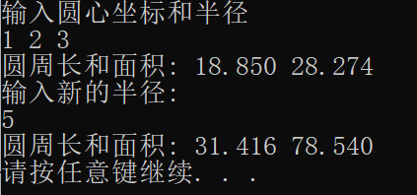

//E23源代码
#include<iostream>
#include<iomanip>
using namespace std;
const double PI=3.14159;
class CColumn
{
private:
double m_x,m_y,m_r,m_h;

public:
void SetXY(double x,double y)
{
m_x=x;
m_y=y;
}
void SetR(double r)
{
m_r=r;
}
void SetH(double h)
{
m_h=h;
}
double GetBottomCirclum()
{
return 2*PI*m_r;
}
double GetBottomArea()
{
return PI*m_r*m_r;
}
double GetSideArea()
{
return GetBottomCirclum()*m_h;
}
double GetVolume()
{
return GetBottomArea()*m_h;
}
};
int main()
{
CColumn c1;
double x,y,r1,r2,h1,h2;
cout<<"输入圆心坐标、半径和高"<<endl;
cin>>x>>y>>r1>>h1;
c1.SetXY(x,y);
c1.SetR(r1);
c1.SetH(h1);
cout<<"圆柱的底面周长、底面积、侧面积和体积："<<endl;
cout<<fixed<<setprecision(3)<<c1.GetBottomCirclum()<<" "
<<c1.GetBottomArea()<<" "
<<c1.GetSideArea()<<" "
<<c1.GetVolume()<<endl;
cout<<"输入底圆半径和高:"<<endl;
cin>>r2>>h2;
c1.SetR(r2);
c1.SetH(h2);
cout<<"圆柱的底面周长、底面积、侧面积和体积："<<endl;
cout<<fixed<<setprecision(3)<<c1.GetBottomCirclum()<<" "
<<c1.GetBottomArea()<<" "
<<c1.GetSideArea()<<" "
<<c1.GetVolume()<<endl;

//system("pause");
return 0;
}

//E23运行结果截图
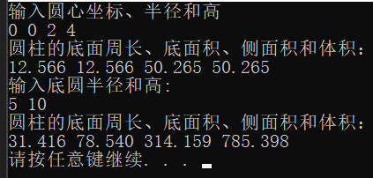

#include<iostream>
#include<iomanip>
#include<cmath>
using namespace std;
const double PI=3.14159;
class CCircle
{
private:
double m_x,m_y,m_r;

public:
CCircle(double x=0,double y=0,double r=0)
{
m_x=x;m_y=y;m_r=r;
}
void set_xy(double x,double y)
{
m_x=x;
m_y=y;
}
void set_r(double r)
{
m_r=r;
}
friend ostream &operator <<(ostream &out, CCircle temp)
{
out<<fixed<<setprecision(3)<<"("<<temp.m_x<<","<<temp.m_y<<")"<<temp.m_r<<" "<<2*PI*temp.m_r<<" "<<PI*temp.m_r*temp.m_r<<endl;
return out;
}

CCircle operator+(const CCircle temp)
{
return CCircle(m_x,m_y,m_r+temp.m_r);
}
CCircle operator-(const CCircle temp)
{
return CCircle(m_x,m_y,abs(m_r-temp.m_r));
}
CCircle &operator++()
{
m_r+=1.0;
return *this;
}
CCircle operator++(int i)
{
CCircle temp=*this;
m_r+=1.0;
return temp;
}
CCircle &operator--()
{
m_r-=1.0;
return *this;
}
CCircle operator--(int i)
{
CCircle temp=*this;
m_r-=1.0;
return temp;
}
bool operator<(const CCircle temp)const
{
return m_r<temp.m_r;
}
bool operator>(const CCircle temp)const
{
return m_r>temp.m_r;
}
bool operator==(const CCircle temp)const
{
return m_x==temp.m_x&&m_y==temp.m_y&&m_r==temp.m_r;
}
bool operator!=(const CCircle temp)const
{
return m_x!=temp.m_x||m_y!=temp.m_y||m_r!=temp.m_r;
}
bool operator&(const CCircle temp)const
{
return m_x==temp.m_x&&m_y==temp.m_y;
}
int operator|(const CCircle temp)const
{
double d=sqrt((m_x-temp.m_x)*(m_x-temp.m_x)+(m_y+temp.m_y)*+(m_y+temp.m_y));
if(d==m_r+temp.m_r||d==abs(m_r-temp.m_r))return 2;
else if (d>temp.m_r+m_r)return 3;
else if(m_r+temp.m_r>d)return 1;
else return 0;

}

};
int main()
{
CCircle c1,c2,c3,c4;
double x1,y1,x2,y2,r1,r2;
int istate;
cout<<"请输入圆心坐标和半径: "<<endl;
cin>>x1>>y1>>r1;
c1.set_xy(x1,y1);
c1.set_r(r1);
cout<<c1<<endl;
cout<<"请输入圆心坐标和半径: "<<endl;
cin>>x2>>y2>>r2;
c2.set_xy(x2,y2);
c2.set_r(r2);
cout<<c2<<endl;

c3=c1+c2;
cout<<" 两圆相加: "<<c3<<endl;
c4=c3-c2;
cout<<" 两圆相减: "<<c4<<endl;
++c4;
cout<<" C4前自增: "<<c4<<endl;
cout<<" C4后自增: "<<c4++<<" C4自增后: "<<c4<<endl;
--c4;
cout<<" C4前自减: "<<c4<<endl;
cout<<" C4后自减: "<<c4--<<" C4自减后: "<<c4<<endl;

cout<<"c1: "<<c1<<" c2: "<<c2<<endl;
if (c1>c2)
cout<<"c1>c2"<<endl;
else if (c1<c2)
cout<<"c1<c2"<<endl;
else
cout<<"c1<>c2"<<endl; // 表示无比较结果

cout<<"c1: "<<c1<<" c4: "<<c4<<endl;
if (c1==c4)
cout<<"c1==c4"<<endl;
else if (c1 != c4)
cout<<"c1!=c4"<<endl;
else
cout<<"c1<>c4"<<endl; // 表示无比较结果

if (c1&c4)
cout<<"c1与c4同心"<<endl;

istate = c1|c2;
switch(istate)
{
case 0:
cout<<"c1包含c2"<<endl;
break;
case 1:
cout<<"c1与c2相交"<<endl;
break;
case 2:
cout<<"c1与c2相切"<<endl;
break;
case 3:
cout<<"c1与c2相离"<<endl;
break;
default:
cout<<"c1与c2位置判断错误"<<endl;
}
istate = c3|c1;
switch(istate)
{
case 0:
cout<<"c3包含c1"<<endl;
break;
case 1:
cout<<"c3与c1相交"<<endl;
break;
case 2:
cout<<"c3与c1相切"<<endl;
break;
case 3:
cout<<"c3与c1相离"<<endl;
default:
cout<<"c3与c1位置判断错误"<<endl;
}

//system("pause");
return 0;
}
//E24运行结果截图
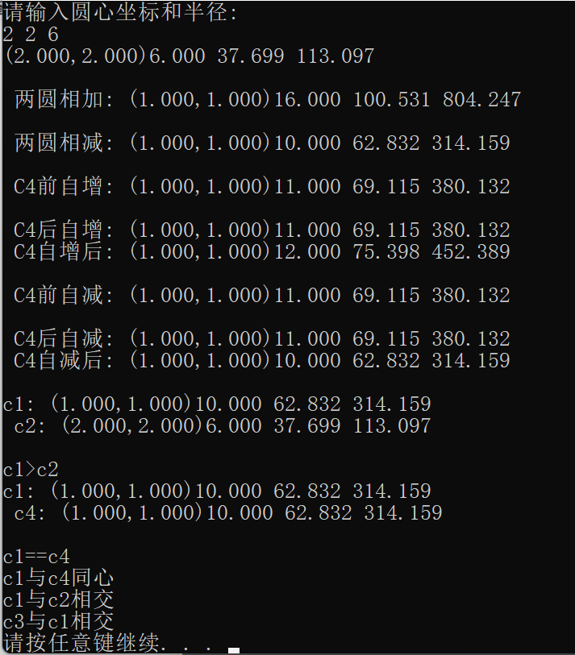

//E25源代码
#include<iostream>
using namespace std;
class CComplex{
private:
double m_real;
double m_image;
public:
CComplex operator+(const CComplex b)const
{
return CComplex(m_real+b.m_real,m_image+b.m_image);
}
CComplex &operator ++ ()
{
setValue(m_real+1.0,m_image+1.0);
return *this;
}
CComplex operator ++ (int i)
{
auto temp=*this;
m_real+=1.0,m_image+=1.0;
return temp;
}
CComplex operator+(const double b)const
{
return CComplex(m_real+b,m_image);
}

CComplex(double r=0,double i=0)
{
this->m_real=r;
this->m_image=i;
}
void setValue(double real,double image)
{
m_real=real;
m_image=image;
}
void add(const CComplex &complex)
{
m_real+=complex.m_real;
m_image+=complex.m_image;
}
CComplex add(const double &temp)
{

m_real+=temp;
}
friend ostream &operator<<(ostream &out, CComplex temp)
{
out<<temp.m_real<<"+"<<temp.m_image<<"*i"<<endl;
return out;
}

void show();
};
int main()
{
double x1,y1,x2,y2;
CComplex c1,c2,c3;

cout<<"输入四个实数:"<<endl;
cin>>x1>>y1>>x2>>y2;
c1.setValue(x1,y1);
c2.setValue(x2,y2);
cout<<"复数c1: "<<c1<<endl;
cout<<"复数c2: "<<c2<<endl;
c3=c1+c2;
cout<<"c1+c2: "<<c3<<endl;
cout<<"c1+x2: "<<c1+x2<<endl;
cout<<"++c2: "<<++c2<<endl;
cout<<"c2++: "<<c2++<<endl;
cout<<"c2: "<<c2<<endl;

system("pause");
return 0;
}
//E25运行结果截图
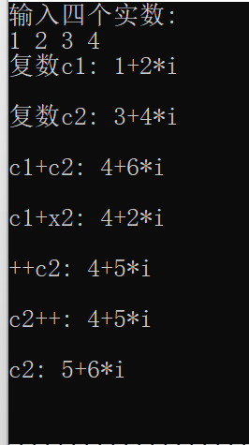

//E26源代码
#include<iostream>
using namespace std;
// 为了便于测试，提供一个系统日期类，并定义全局对象表示当前系统日期
class CSystemTime
{
private:
int m_year, m_month, m_day;
public:
void setDate(int y,int m, int d)
{
m_year=y;
m_month=m;
m_day=d;
}
int getYear()const{return m_year;}
int getMonth()const{return m_month;}
int getDay()const{return m_day;}
int operator-(CSystemTime t){
return m_year * 360 + m_month * 30 + m_day - (t.m_year * 360 + t.m_month * 30 + t.m_day) + 1;
}
};
CSystemTime systemTime; // 全局变量表示当前系统时间
class CAount{
private:
double m_Money;
static double m_InterestRate;
CSystemTime m_time;

public:
CAount()
{
m_Money=0;
}

static void SetInterestRate(double temp)
{
m_InterestRate=temp;
}
double GetInterestRate()
{
return m_InterestRate;
}
void SaveMoney(double money)
{
m_Money+=money;
m_time=systemTime;
}
double CalcInterset(double money)
{
if(money > m_Money) return 0;
int day = systemTime - m_time;
return money * m_InterestRate / 360 * day;
}
int LendMoney(double money)
{
if(money>m_Money)
return -1;
else
{
m_Money-=money;
money += CalcInterset(money);
return money;
}
}
friend ostream &operator<<(ostream &out,CAount temp)
{
out<<temp.m_time.getYear()<<"-"<<temp.m_time.getMonth()<<"-"<<temp.m_time.getDay()<<" "<<temp.m_Money<<" "<<temp.GetInterestRate()<<endl;
return out;
}
void SaveInterest()
{
m_Money += CalcInterset(m_Money);
m_time = systemTime;
}
};
double CAount::m_InterestRate = 0.036;
int main()
{
CAount aount;
int year,month, day;
double money,istate;
cout<<"输入当前日期(年月日):"<<endl;
cin>>year>>month>>day;
systemTime.setDate(year,month,day);
cout<<"输入存款金额:"<<endl;
cin>>money;
aount.SaveMoney(money);
cout<<"当前账户信息:"<<endl;
cout<<aount<<endl;

cout<<"输入新的日期(年月日):"<<endl;
cin>>year>>month>>day;
systemTime.setDate(year,month,day);
aount.SaveInterest();
cout<<"当前账户信息:"<<endl;
cout<<aount<<endl;

cout<<"输入新的日期(年月日):"<<endl;
cin>>year>>month>>day;
systemTime.setDate(year,month,day);
CAount::SetInterestRate(0.2);
cout<<"输入取款金额:"<<endl;
cin>>money;
istate=aount.LendMoney(money);
if (istate<0)
cout<<"账户本金不足"<<endl;
else
cout<<"取款: "<<istate<<endl;

cout<<"当前账户信息:"<<endl;
cout<<aount<<endl;
//system("pause");
return 0;
}
//E26运行结果截图
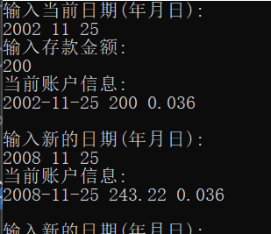

- 实验总结
在此次实验中遇到了静态成员相关知识点尚未学习的问题，通过查阅相关资料以及询问同学的方法了解到了静态成员的简单用法，完成了E26。通过此次实验练习的面向对象种类的相关知识，提升了自己的程序设计水平。

